Η ένταξη του ΧΑ στις αναδυόμενες αγορές

Η πολυσυζητημένη μέρα της υποβάθμισης του ΧΑ από τις αναπτυγμένες αγορές στις αναπτυσσόμενες είναι πολύ κοντά πια. Την Τρίτη 26 Νοεμβρίου Το ΧΑ επιστρέφει στις αναδυόμενες αγορές. Γιατί αυτό μπορεί να αποτελεί θετική είδηση; Μακροπρόθεσμα, είναι μια πολύ κακή είδηση αλλά βραχυπρόθεσμα θα φέρει σημαντικές εισροές από passive funds και πιθανόν επιπλέον εισροές από κεφάλαια ενεργητικής διαχείρισης. Οι εισροές σύμφωνα με την Citigroup
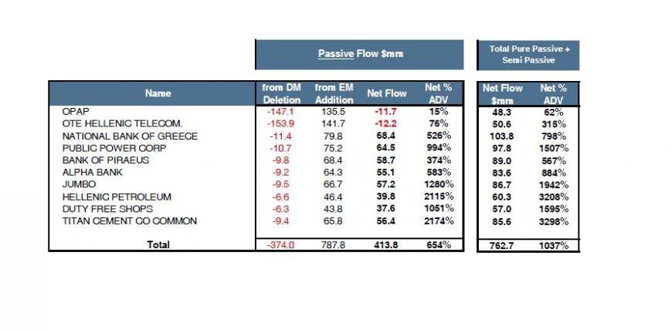
To μεγαλύτερο ενδιαφέρον από αυτό τον πίνακα παρουσιάζει η στήλη Net % ADV(Average Daily Volume). Στην μετοχή του Τιτάνα ας πούμε τα passive funds θα πρέπει να πάρουν τον τζίρο ενός μήνα περίπου. Ας μην γελιόμαστε όμως, το μεγαλύτερο μέρος του δράματος έχει παιχτεί ήδη από την ανακοίνωση της αναθεώρησης στις 11 Ιουνίου. Η πορεία του ΓΔ από τότε
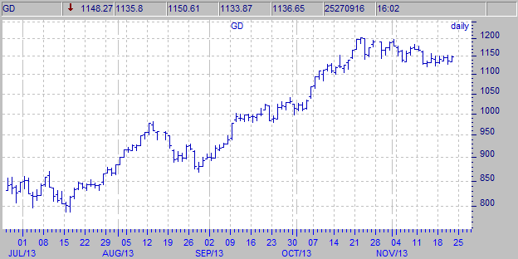
Οι δε μετοχές με Net % ADV μεγαλύτερο από 1000% δηλαδή Τιτάνας, Follie Follie, Ελληνικά Πετρέλαια και Jumbo υπεραποδίδουν σταθερά από τότε.
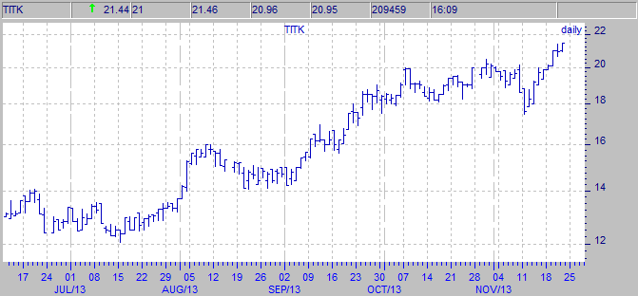
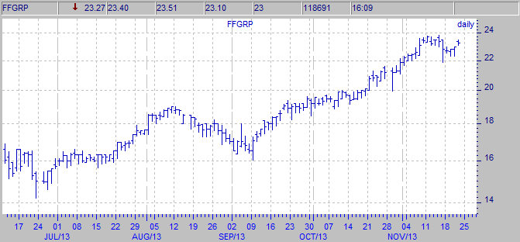
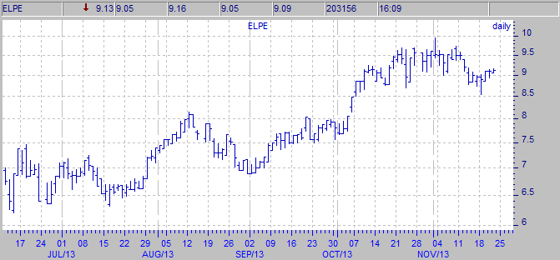
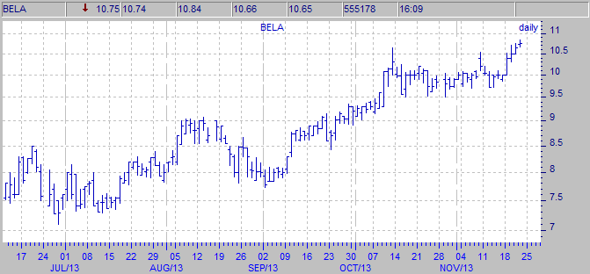
Αυτό που απομένει πια είναι η τελευταία πράξη που θα παιχτεί την Τρίτη 26 Νοεμβρίου.

Γεώργιος Χ. Πήττας
Αναπληρωτής Διευθύνων Σύμβουλος

ΕΛΛΗΝΟΑΜΕΡΙΚΑΝΙΚΗ
ΧΡΗΜΑΤΙΣΤΗΡΙΑΚΗ Α.Ε.Π.Ε.Υ.

